Địa chỉ thư mục trực tuyến lưu trữ soure code cho ứng dụng web:

<https://github.com/leminhluan4244/WebManageScore>

Hình ảnh dao diện thư mục

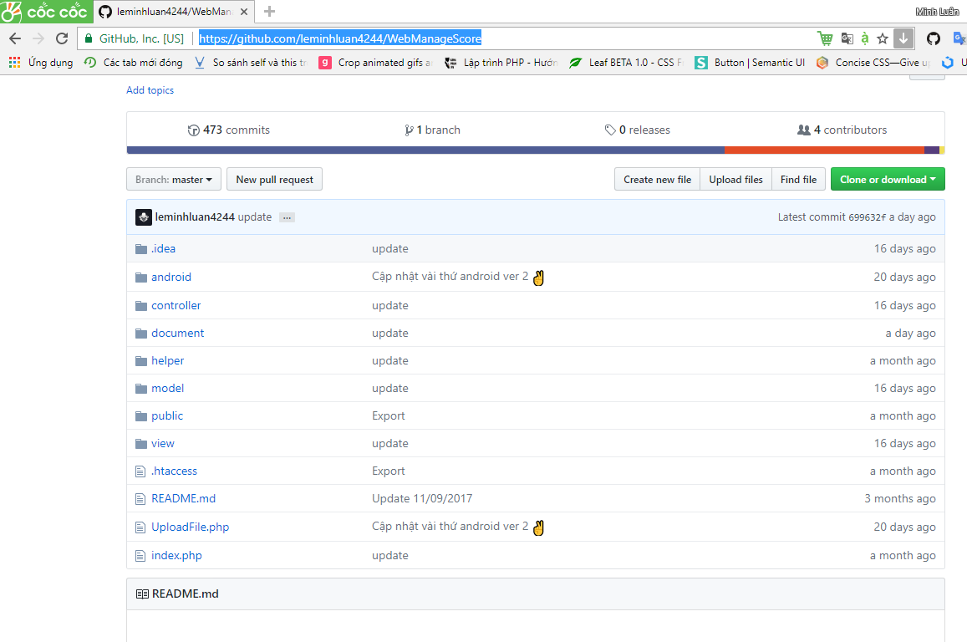

Thực hiện bởi:

Phạm Hoài An

Nguyễn Tấn Phát